Работники Московской городской поисково-спасательной службы на водных объектах приняли участие в акции "Я - донор!"
16.06.2021
Работники Московской городской поисково-спасательной службы на водных объектах приняли участие в акции "Я - донор!"

В городской клинической больнице №52 прошла акция по безвозмездной сдаче крови и её компонентов "Я - донор!", в которой приняли участие работники Департамента ГОЧСиПБ, в том числе и специалисты МГПСС.

"Это моя 37 безвозмездная сдача крови, - рассказывает начальник поисково-спасательной станции "Троицкая" Роман Сорокин, который много лет участвует в акциях по сдаче донорской крови. - Мне осталось 3 сдачи до получения звания Почётного донора России".

Роман активно привлекает своих коллег для благого дела - 10 спасателей ПСС "Троицкая" также являются донорами крови.
"Таким образом наши ребята спасают жизни многих москвичей не только исполняя свои служебные обязанности и я советую всем здоровым людям принимать участие в сдаче донорской крови".
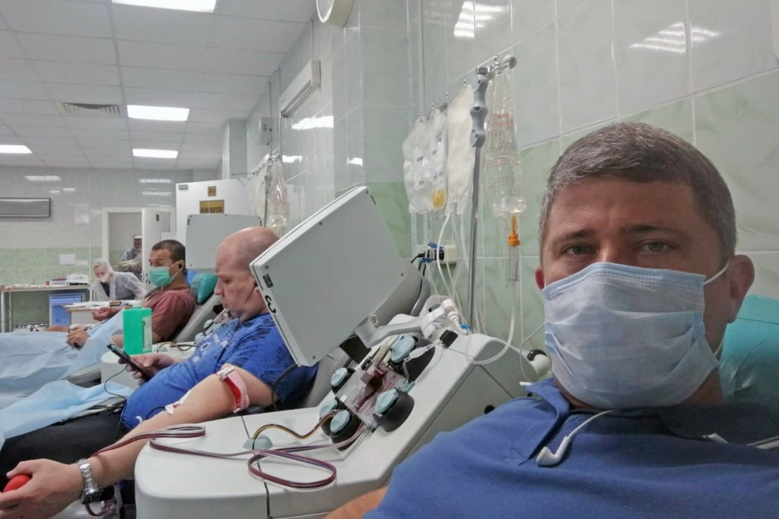

Адрес страницы: http://mgpss.mos.ru/presscenter/news/detail/10033167.html
ГКУ «Московская городская поисково-спасательная служба на водных объектах»

